**RESUMEN HOJA DE VIDA**

***ILEANA CLAUDIA CHÁVEZ VÁSQUEZ***

Bachiller de la carrera de Comunicación Universidad Privada del Norte

**EXPERIENCIA**

* EN PUBLICIDAD

Marzo 2012 - Abril 2013

Activación BTL - Coca Cola Company, producto Aquarius, relanzamiento.

Activación BTL- Mondelez internacional, Field. Actividades interactivas para los obreros de la empresa referente a cada área de trabajo.

* EN DISEÑO GRÀFICO
* Manejo de ADOBE: Photoshop, Illustrator. (desde 2018)
* EN GASTRONOMÍA

Enero 2013 - Agosto 2014

Emprendimiento personal ILCOFFEEBREAK - Catering para eventos corporativos y reuniones de diferentes temas.

* EN PRODUCCIÓN

Noviembre 2022 - Julio 2023

Radio UPN - Co productora programa Reinventados

MEGAVISIÓN Canal 45 - Productora general del programa “Desarrollo 360"

* EN EDUCACIÓN

Publicidad - ISIL , Lima

Escuela de Gastronomía Peruano Japonés

Facultad de Comunicaciones - Universidad Privada del Norte (2018- 2023)

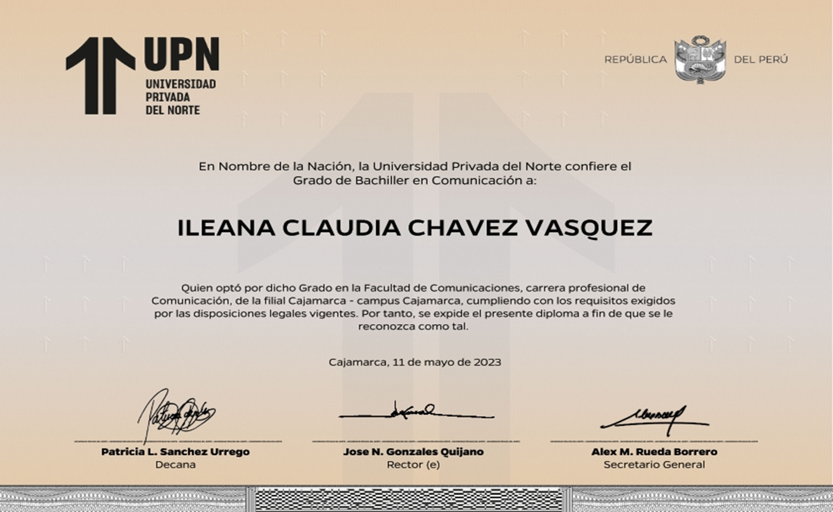

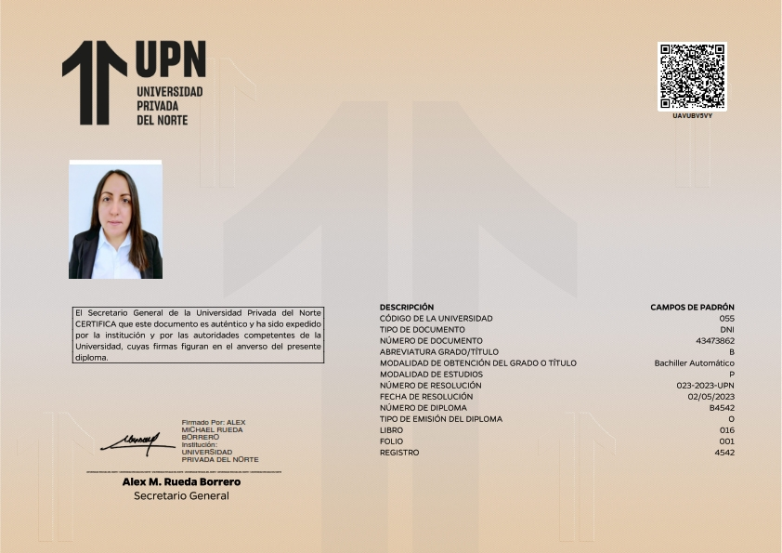

*EL QUE SUSCRIBE*

*Director y Conductor del Programa de Televisión “Desarrollo 360”,*

*trasmitido por Canal 45 de TV, los días sábado y domingo a las 19 horas.*

CERTIFICA QUE

**Ileana Claudia Chávez Vásquez**

*Se ha desempeñado como*

*Productora General del Programa “Desarrollo 360”*

*desde el día 01 de julio de 2023*

*Se expide el presente para los fines consiguientes y a solicitud de la interesada*

*Cajamarca Diciembre de 2023*

***Francisco V. Chávez Alvarrán  
Director del Programa***



